Escuela Superior Politécnica de Chimborazo
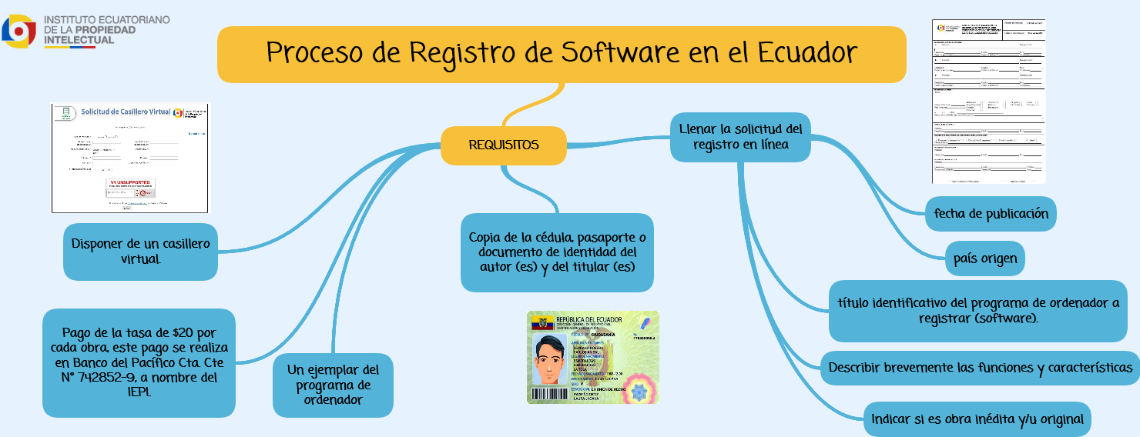
Facultad de Informática y Electrónica
Escuela de Ingeniería en Sistemas

Código: 6097

Legislación Informática

Para los emprendedores que diseñan programas informáticos es importante saber cómo patentar software en Ecuador, proceso que debe hacerse, por supuesto, en el Instituto Ecuatoriano de Propiedad Intelectual (IEPI). El primer paso para este trámite es completar el formulario correspondiente, para programas de ordenador, que se encuentra publicado en el portal web del IEPI. Ese documento, explican desde la Cámara de la Pequeña Industria del Guayas, debe contener informaciones como los datos del autor, de la obra, del titular, del solicitante…
Requisitos para patentar software en Ecuador
- Un ejemplar del programa de ordenador;
- Copia de la cédula, pasaporte o cualquier documento de identidad del autor y/o autores, en caso de tratarse de un autor fallecido adjuntar copias simples de de la partida de defunción y en caso de existir posesión efectiva, copia simple de la misma;
- Copia de la cédula, pasaporte o cualquier documento de identidad del titular y/o titulares;
- Pago de la tasa de $20 por cada obra, este pago se realiza en Banco del Pacífico Cta. Cte N° 742852-9, a nombre del IEPI.
Datos de la obra necesarios para patentar software en Ecuador
- Indicar de manera exacta y completa el título identificativo del programa de ordenador a registrar (software).
- Mencionar la fecha en que por primera vez la obra ha sido accesible al público en forma masiva (fecha de publicación).
- Indicar el país donde se realizó la primera publicación (país origen).
- Señalar si el programa de ordenador (software) es individual, en colaboración, colectivo, anónimo, seudónimo, póstumo, por encargo, o señalar lo que corresponda.
- Indicar si la obra es original, o derivada, es decir que la obra es el resultado de una transformación de una obra originaria, siempre que constituya una creación autónoma.
- Indicar si la obra es inédita o si ya ha sido puesta al alcance del público en forma masiva (publicada).
- Describir brevemente las funciones y características básicas y fundamentales del programa de ordenador (software).

Referencias:
http://www.elemprendedor.ec/como-patentar-software-en-ecuador/

